实验报告

学年第 一 学期 任课老师：安莹
课程名称 | Java语言与系统设计 | 班级 | 计科T2401 | 学号 | 8210241914 |  | 姓名 | 宣丽娜
实验名称 | 实验五 异常处理 |  |  | 实验时间 |  | 第14周 s星期一 第九十节
实验环境
PC/windows/Eclipse/Jcreator Pro/JBuild/JDK。
实验目的和内容要求
实验五 异常处理
1．实验目的
掌握异常的概念、异常的处理方法；异常类的应用。
2．实验内容
自定义非法年龄类IllegalAgeException，定义一个Person类，包含年龄，姓名，性别等属性，编写属性设置和读取函数，在设置年龄函数中，判断参数是否符合要求（1~150），如果不符合则抛出异常，编写main函数进行测试。

实验过程、结果分析与总结
1、程序运行过程和结果（请提供所完成的各道题主要实验代码和运行结果的界面截图）：
public class IllegalAgeException extends Exception {
public IllegalAgeException() {
super();
}
public IllegalAgeException(String message) {
super(message);
}
}

public class Person {
private String name;
private String gender;
private int age;
public Person() {}
public Person(String name, String gender, int age) throws IllegalAgeException {
this.name = name;
this.gender = gender;
setAge(age);
}
public String getName() {
return name;
}
public void setName(String name) {
this.name = name;
}
public String getGender() {
return gender;
}
public void setGender(String gender) {
this.gender = gender;
}
public int getAge() {
return age;
}
public void setAge(int age) throws IllegalAgeException {
if (age < 1 || age > 150) {
throw new IllegalAgeException("年龄非法！年龄范围应在1~150之间，当前输入：" + age);
}
this.age = age;
}
@Override
public String toString() {
return "Person{姓名='" + name + "', 性别='" + gender + "', 年龄=" + age + "}";
}
}

public class PersonTest {
public static void main(String[] args) {
try {
Person p1 = new Person("张三", "男", 25);
System.out.println("创建成功：" + p1);
p1.setAge(30);
System.out.println("修改年龄后：" + p1);
} catch (IllegalAgeException e) {
System.out.println("测试1异常：" + e.getMessage());
}
System.out.println("------------------------");
try {
Person p2 = new Person("李四", "女", 0);
System.out.println("创建成功：" + p2);
} catch (IllegalAgeException e) {
System.out.println("测试2异常：" + e.getMessage());
}
System.out.println("------------------------");
try {
Person p3 = new Person("王五", "男", 151);
System.out.println("创建成功：" + p3);
} catch (IllegalAgeException e) {
System.out.println("测试3异常：" + e.getMessage());
}
}
}
运行结果：
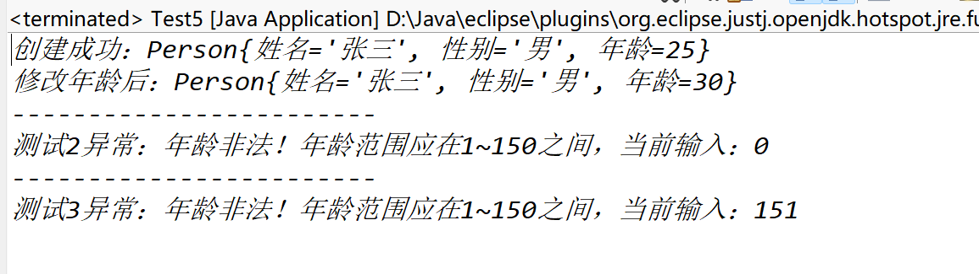
2、在实验过程中遇到的问题与解决方法：
遇到的问题 | 解决方法
自定义异常类时忘记继承 Exception，编译报错 | 修正：让 IllegalAgeException 继承 java.lang.Exception 类（受检异常）
setAge 方法抛出异常后，调用处未捕获，编译报错 | 修正：在测试类的 try 块中调用 setAge/ 构造方法，catch 块捕获 IllegalAgeException
构造方法中直接赋值 age 导致跳过校验 | 修正：构造方法中不直接赋值 age，而是调用 setAge(age)，复用校验逻辑

3、实验过程中的发现与收获，未解决或需进一步解决的问题：
（1）发现与收获
- 掌握了异常处理流程：throw主动抛出异常，try-catch 捕获并处理异常，避免程序崩溃。
- 体会到异常的业务价值：通过自定义异常可以更精准地描述业务错误（如 “非法年龄”），比通用异常更易维护。
- 学会了代码复用：在构造方法中调用setAge，避免重复编写年龄校验逻辑。
（2）未解决 / 需进一步解决的问题
- 目前异常是受检异常（继承 Exception），需强制捕获；可尝试改为非受检异常（继承RuntimeException），对比两种异常的使用场景。
- 未处理 gender 等其他属性的合法性校验（如性别只能为 “男 / 女 / 未知”），可扩展自定义 IllegalGenderException 完善校验。
指导老师评阅意见
指导老师： 年 月 日
填写内容时，可把表格扩大。

